**Tablo Tanımlama ve Veri Tipleri**

Tabloyu oluşturacağımız veritabanı düğümünü açıyoruz. Açılan düğümde Tables

düğümü üzerinde sağ tuşa tıklayarak açılan menüden, New Table seçeneğini seçiyoruz.

**Column Name:** Tablo içinde yer alacak sütünların belirlendiği bölümdür.

**Data Type:** Sütunun hangi tipde veri tutacağının belirlendiği bölümdür.

**Allow Nulls:** Sütuna değer girilmesi gerekliliğinin zorlandığı bölümdür.

Kaydet butonuna basıyoruz. Karşımıza tabloya isim vermemizi sağlayan Choose

Name penceresi çıkacaktır. Burda tablomuza içinde tuttuğu verileri hatırlatacak şekilde bir

isim vermemiz gerekmektedir.

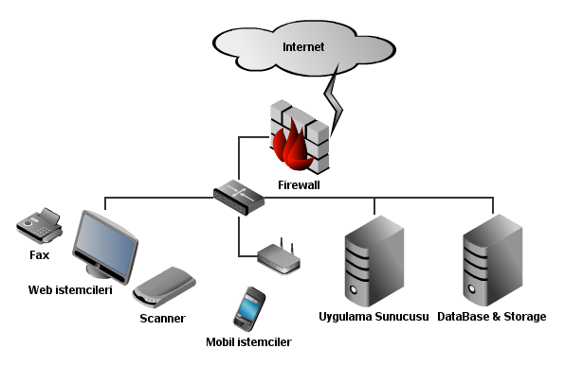**Tablolar Arası İlişkiler Bire Bir İlişki:** A tablosundaki bir kaydın, B tablosunda sadece bir kayda karşılık geldiği ilişki türüdür. **Bire Çok İlişki:** A tablosundaki bir kaydın, B tablosunda birden fazla kayda karşılık geldiği ilişki türüdür. **Çoğa Çok İlişki:** A tablosundaki bir kaydın, B tablosunda birden çok kayda karşılık geldiği aynı zamanda B tablosundaki bir kaydın, A tablosunda birden çok kayda karşılık geldiği ilişki türüdür. Bu durumlarda genellikle ilişkiyi kuran üçüncü bir tablo kullanılır.

**İlişki Diyagramı Oluşturma**

Tablolar arasında bir ilişki diyagramı oluşturmak için Database Diagrams düğümü üzerinde sağ tuşa tıklıyoruz ve açılan menüden New Database Diagram seçeneğini seçiyoruz.

**Relationship name:** İlişkiye verilen addır. İsteğe göre değiştirilebilir. **Primary key table:** Birincil anahtarın hangi tabloda ve hangi kolon olduğu belirtilir. **Foreign key table:** Yabancı anahtarın hangi tabloda ve hangi kolon olduğu belirtilir.